ПАМЯТКА для населения г. Москвы (о мерах пожарной безопасности в быту)
30.01.2025
ГРАЖДАНЕ!
55% пожаров от общего их количества происходящих в городе, возникают в жилых домах.
Пожары уничтожают домашнее имущество, наносят государству и собственникам материальный ущерб. Гибнут люди.
Наиболее распространенными причинами пожаров являются: неосторожное обращение с огнём – 47% от общего количества, в том числе при курении 25%. Следующей причиной по частоте возникновения пожаров является нарушение правил при эксплуатации электрооборудования, электробытовых приборов и электросетей – 30%. Много пожаров происходит по вине лиц, находящихся в нетрезвом состоянии. Большинство погибших на пожарах – люди пенсионного возраста.
Изложенные в настоящей памятке правила пожарной безопасности просты и доступны к выполнению каждому. Их соблюдение поможет сохранить от уничтожения огнем ваше имущество и жилище.
УВАЖАЕМЫЕ МОСКВИЧИ!
ПОМНИТЕ И СОБЛЮДАЙТЕ ПРАВИЛА ПОЖАРНОЙ БЕЗОПАСНОСТИ
ПРИ ПОЛЬЗОВАНИИ ЭЛЕКТРОЭНЕРГИЕЙ ВКЛЮЧАЙТЕ в электросеть утюг, плитку, чайник и другие электроприборы только исправные и при наличии несгораемой подставки. Не размещайте включенные электроприборы близко к сгораемым предметам и деревянным конструкциям.
СЛЕДИТЕ, чтобы электрические лампы не касались бумажных и тканевых абажюров.
НЕ ЗАБЫВАЙТЕ, уходя из дома, выключать электроосвещение. Все электроприборы, в том числе и средствами (водой, песком, огнетушителем, одеялом или другой плотной тканью).
В случае загорания изоляции электропроводов, необходимо сначала отключить сеть, а затем приступить к тушению.
Керосин, бензин, и другие легковоспламеняющиеся жидкости тушить водой нельзя: они легче воды и, всплывая на поверхность, будут продолжать гореть. При горении этих жидкостей, для тушения можно использовать одеяло, плотную ткань или песок.
При обнаружении пожара в квартире дома повышенной этажности, откройте ящик пожарного крана на этаже, проложите рукавную линию со стволом к очагу пожара, откройте вентиль, нажмите кнопку дистанционного пуска насоса-повысителя и направьте струю воды на огонь.
При задымлении здания необходимо: включить в работу противодымные устройства (дымовой люк, вентиляторы), плотно закрыть дверь квартиры и в случае поступления дыма через неплотности выйти на балкон, лоджию, а при их отсутствии эвакуироваться из дома по незадымляемой лестничной клетке.
чтобы противопожарные средства были в постоянной готовности, НЕОБХОДИМО:
- дверь коридоров, в которых расположены пожарные краны, закрывать на замки, а также следить за наличием и исправностью уплотняющих прокладок в створе квартирной двери;
- доступ к люку на балконе содержать свободным, в зимнее время крышку люка очищать от снега и льда;
- в коридоре, идущем от лестничной клетки к квартире, не складывать и не хранить различные вещи мебель и т.п.;
- следить, чтобы ящики пожарных кранов были полностью укомплектованы рукавами и стволами;
- не разрешать детям включать противопожарные устройства;
- при обнаружении каких-либо неисправностей противопожарного оборудования в доме, немедленно сообщить об этом в жилищную организацию.
Лестничная клетка, коридор, запасной выход относятся к путям эвакуации на случай пожара. Не разрешается под лестничными маршами устраивать кладовки, загромождать коридор, забивать или загромождать запасной выход. Следует содержать подвалы и чердаки в чистоте. Не возводите различного рода постройки и пристройки во дворе дома.
ГРАЖДАНЕ!
В СЛУЧАЕ ПОЖАРА ИЛИ ПОЯВЛЕНИЯ ДЫМА НЕМЕДЛЕННО СООБЩИТЕ В ПОЖАРНУЮ ОХРАНУ ПО ТЕЛЕФОНУ – «101», УКАЗАВ ТОЧНЫЙ АДРЕС.
До прибытия пожарной части примите меры к эвакуации людей и имущества, приступите к тушению имеющимися
телевизор, радиоприемник, музыкальный центр и др. (кроме холодильника), отключите от розетки.
НЕ ПРИМЕНЯЙТЕ удлинителей кустарного изготовления.
НЕ ДОПУСКАЙТЕ одновременного включения в электросеть нескольких мощных потребителей электроэнергии (электроплита, электрокамин, чайник и др.), вызывающих перегрузку электросети.
ОПАСНО попадание воды на электропровода. ОПАСНО заклеивать их обоями, подвешивать на гвозди, оттягивать, завязывать в узлы. Применять ветхие соединительные шнуры, удлинители.
ОПАСНО использовать неисправные выключатели, розетки, вилки, оголенные провода, соединять провода при помощи скрутки.
СЕРЬЕЗНУЮ ОПАСНОСТЬ представляет использование нестандартных самодельных предохранителей («жучков»).
Электросеть от перегрузок и коротких замыканий защищают предохранители только заводского изготовления.
СЛЕДИТЕ за исправностью и чистотой всех электробытовых приборов. Монтаж электропроводки и её ремонт доверяйте только специалистам.
НЕ ЗАБЫВАЙТЕ, что газ взрывоопасен всегда.
НЕЛЬЗЯ при наличии запаха газа в квартире включать электроосвещение, зажигать спички, курить, применять открытый огонь. В этом случае необходимо немедленно вызвать по телефону «104» аварийную службу «Мосгаз» и до ее прибытия тщательно проветрить помещения.
Открывая кран газопровода, следует проверить, закрыты ли краны у газовых приборов. Перед тем, как зажечь газовую горелку, нужно зажечь спичку, а затем открывать кран горелки
СЛЕДИТЕ, чтобы закипающая жидкость не заливала пламени горелки, а под посуду с широким днищем надо подставлять кольцо с высокими ребрами.
НЕДОПУСТИМО оставлять включенные газовые приборы без присмотра (кроме газового холодильника). Над газовой плитой нельзя сушить белье. Перед пользованием газовой колонкой в ванной комнате следует проверить наличие тяги в дымоходе, для чего зажженный жгутик бумаги подносят к нижнему обрезу колпака колонки. Втягивание пламени под колпак указывает на наличие тяги в дымоходе. Дымоход газовой колонки следует очищать от сажи не реже одного раза в квартал.
СОБЛЮДАЙТЕ ПРАВИЛА ПОЖАРНОЙ БЕЗОПАСНОСТИ
ПРИ ПОЛЬЗОВАНИИ ГОРЮЧИМИ ЖИДКОСТЯМИ:
ОЧЕНЬ ОПАСНО стирать в бензине и других легковоспламеняющихся жидкостях промасленную одежду.
НЕДОПУСТИМО курение или зажигание спичек при пользовании бензином, ацетоном, керосином, растворителями.
Многие вещества бытовой химии (мастики, нитрокраски, лаки, клеи и другие) представляют повышенную пожарную опасность, особенно в аэрозольной упаковке. Ни в коем случае не производите подогрев на открытом огне пожароопасных мастик (БМ, гамму, скипидарную, зеркальную на силиконе и т. п.), а также других предметов бытовой химии. Опасно курить и применять огонь во время натирки и покрытии лаком полов, наклейки линолеума и плитки.

БУДЬТЕ ОСТОРОЖНЫ С ОТКРЫТЫМ ОГНЕМ
Наибольшее число пожаров в квартирах происходит от небрежного курения (бросания непогашенных окурков и спичек). Особую опасность представляет курение в постели, лиц, находящихся в нетрезвом состоянии.
При посещении подвала, чердака, сарая, кладовки, гаража не допускайте курения и освещения зажженной спичкой или свечой.
Причиной пожара может быть костер во дворе жилого дома, в котором сжигаются старая мебель, мусор, опавшие листья, тополиный пух. К пожару может привести и отогревание замерзших труб паяльной лампой или факелом.

НЕ ДОПУСКАЙТЕ ШАЛОСТИ ДЕТЕЙ С ОГНЕМ
Не оставляйте детей дома одних, когда горит газовая плита, топится камин, печь или включены электроприборы.
Храните спички в местах, недоступных для детей. Шалость детей со спичками (зажигалками) – частая причина пожаров.
Новогодняя елка тоже может быть причиной пожара. Чтобы этого не случилось:
- елку ставьте на устойчивую подставку и подальше от приборов отопления;
- нельзя украшать елку целлулоидными игрушками, обертывать подставку и елку ватой непропитанной огнезащитным составом;
- освещать елку следует электрогирляндами только заводского изготовления;
- в помещении не разрешается зажигать различные фейерверки, бенгальские огни, хлопушки, свечи;
- нельзя одевать детей в костюмы из ваты и марли, непропитанные огнезащитным составом.
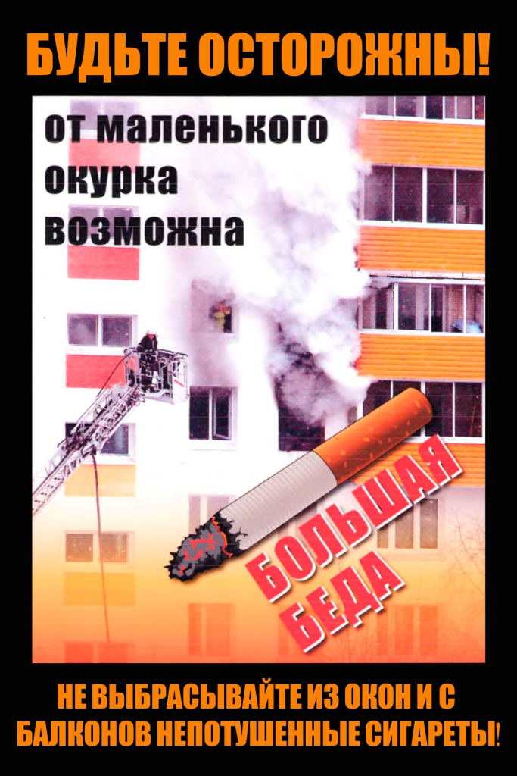
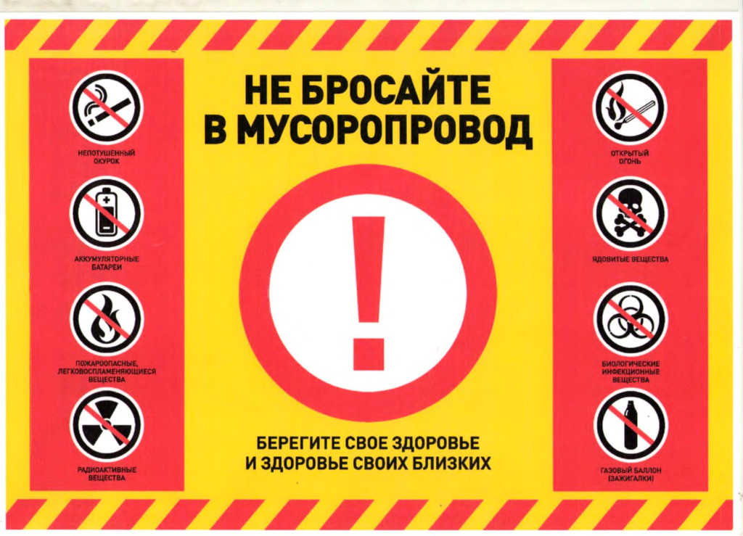
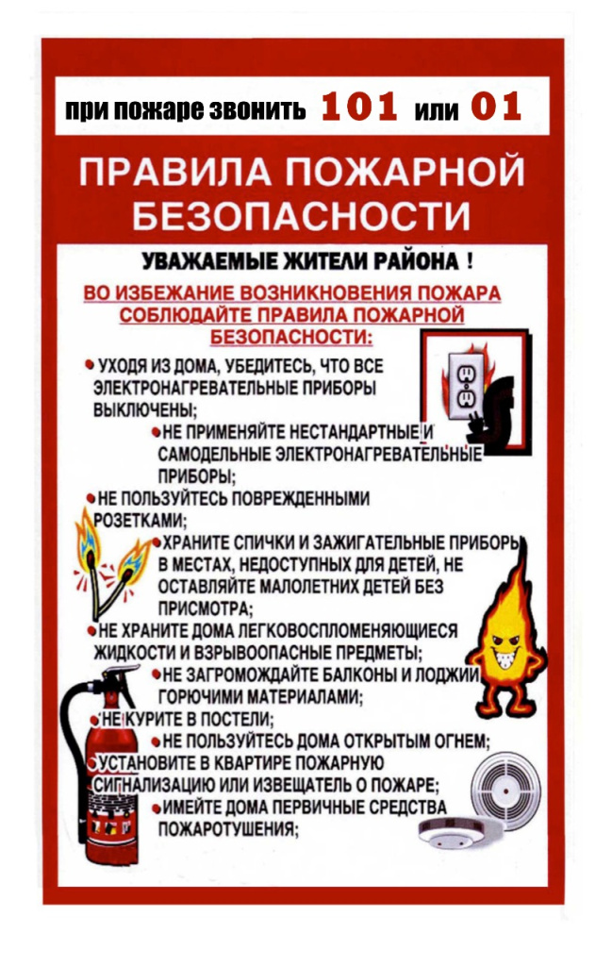
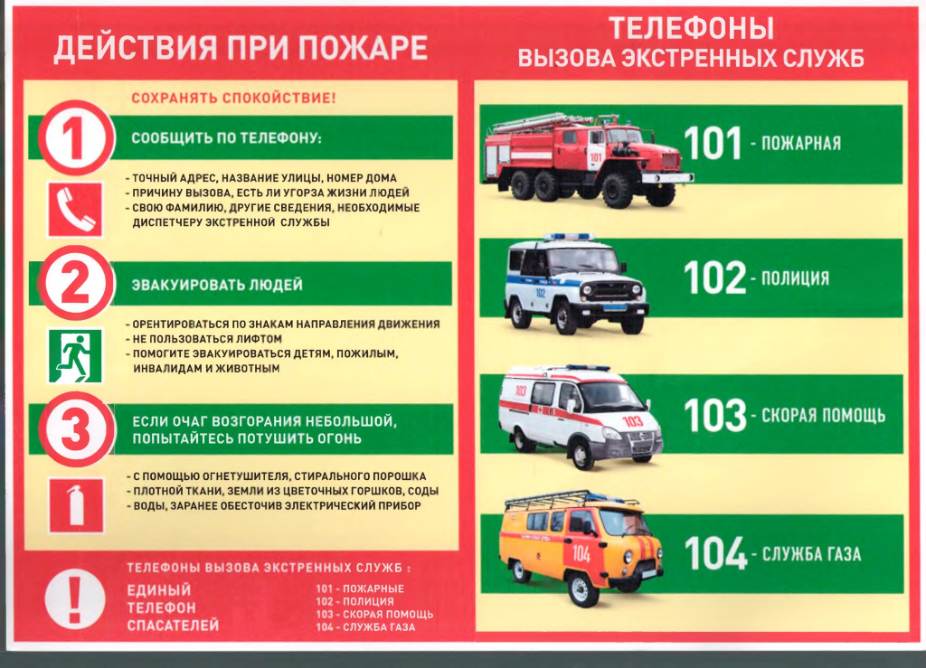

Адрес страницы: http://cheremush.mos.ru/emercom/fire-safety/detail/12785334.html
Управа района Черемушки города Москвы

